______________________№_________________

На № 01-04/1134 от 15.08.2017 g

Председателю
Государственного комитета Республики Татарстан по архивному делу
И.Х.Аюповой

Об оценке
регулирующего воздействия

Уважаемая Ирада Хафизяновна!

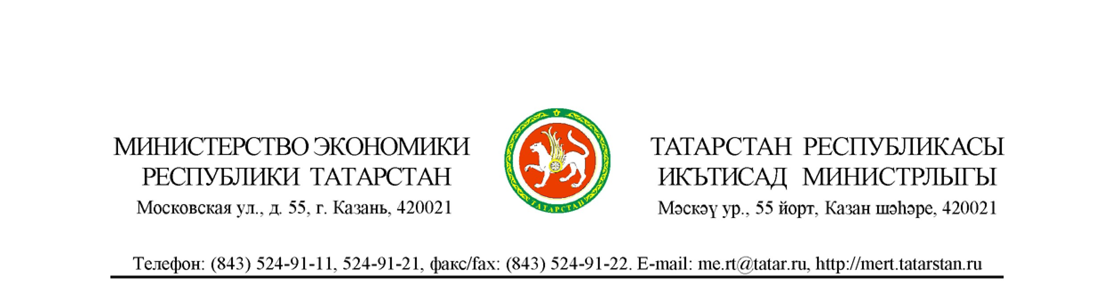
В соответствии с Порядком проведения оценки регулирующего воздействия проектов нормативных правовых актов и экспертизы нормативных правовых актов Республики Татарстан, утверждённым постановлением Кабинета Министров Республики Татарстан от 05.12.2014 № 948, проект постановления Кабинета Министров Республики Татарстан «О сроках и порядке предоставления обязательного экземпляра научно-проектной документации по сохранению объектов культурного наследия и проектной документации объектов капитального строительства» (далее – проект) Министерством экономики Республики Татарстан был направлен члену Экспертного совета по оценке регулирующего воздействия по функции государственного управления 01.15 «Управление информатизацией» (подфункция 01.15.03 «Управление архивным делом»).
Документ создан в электронной форме. № 01-52/4543 от 17.08.2017. Исполнитель: Мадиев Н.Г.
Страница 1 из 2. Страница создана: 16.08.2017 16:28
С учетом мнения эксперта, а также результатов публичных консультаций, проведенных Государственным комитетом Республики Татарстан по архивному делу в период с 31.07.2017 по 13.08.2017, сделан вывод о целесообразности предложенного способа регулирования. Положений, вводящих избыточные административные и иные ограничения и обязанности для субъектов предпринимательской и иной деятельности или способствующих их введению, а также способствующих возникновению необоснованных расходов субъектов предпринимательской и иной деятельности или способствующих возникновению необоснованных расходов бюджетов всех уровней бюджетной системы Российской Федерации, в проекте не выявлено.

С уважением,

Министр А.А.Здунов

Пономарева, (843) 524-91-29
Лист согласования к документу № 01-52/4543 от 17.08.2017
Инициатор согласования: Мадиев Н.Г. Заведующий сектором оценки регулирующего воздействия и подготовки кадров для экономики
Согласование инициировано: 16.08.2017 16:29
Документ создан в электронной форме. № 01-52/4543 от 17.08.2017. Исполнитель: Мадиев Н.Г.
Страница 2 из 2. Страница создана: 17.08.2017 16:58
Лист согласования Тип согласования: последовательное
N° | ФИО | Срок согласования | Результат согласования | Замечания
1
 | Мадиев Н.Г. |  | Cогласовано  16.08.2017 - 16:29 | -
2 | Маслова А.О. |  | Cогласовано  16.08.2017 - 22:45 | -
3 | Шамсиев А.Д. |  | Cогласовано  17.08.2017 - 06:22 | -
4 | Хусаинова Р.Р. |  | Cогласовано  17.08.2017 - 12:44 | -
5 | Здунов А.А. |  | Подписано  17.08.2017 - 16:03 | -

